FICHE AIDE MEMOIRE

LE COEFFICIENT MULTIPLICATEUR

Définition : Le coefficient multiplicateur cherche à connaître par combien une valeur a été multipliée ou divisée.

Il se calcule de la manière suivante : Valeur la plus grande / Valeur la moins grande

Ces calculs peuvent être être faits sans calculatrice. Pour les réaliser, il est donc nécessaire d’arrondir les données pour rendre le calcul plus simple.

Lorsque l’écart entre deux données est important (multiplication par 2 au moins), il est plus pertinent d’utiliser le coefficient multiplicateur.

Lorsque l’écart est plus faible, il est plus pertinent d’utiliser le taux de variation.

Phrase type de lecture :

ENTRE DEUX PHENOMENES ETUDIEES OU UN PHENOMENE QUI EVOLUE DANS LE TEMPS ENTRE DEUX DATES OU DEUX PERIODES

-CE PHENOMENE EXT X FOIS PLUS IMPORTANT QUE L’AUTRE COMPARE (TANT DE FOIS PLUS IMPORTANT)
-CE PHENOMENE EST X FOIS PLUS IMPORTANT SUR UNE PERIODE ETUDIEE
( A ETE MULTIPLIE PAR TANT DE FOIS)

EXEMPLE TYPE

COEFFICIENT MULTIPLICATEUR ENTRE DEUX DATES ETUDIES SUR UN MEME PHENOMENE

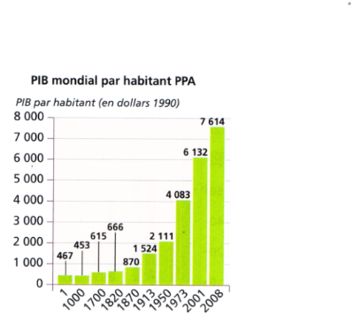

Source : Angus Madison

Au lieu de calculer un taux de variation (en%) je peux utiliser un coefficient multiplicateur pour montrer par combien a été multiplié le phénomène (ici le PIB mondial par habitant PPA) entre deux dates.

Lecture : En 1950, le PIB mondial par habitant en parité de pouvoir d’achat est de 2111 dollars constants de 1990 ;
En 2008, le PIB mondial par habitant en parité de pouvoir d’achat est de 7614 dollars constants de 1990.

D’après la formule :
Valeur la plus grande / Valeur la moins grande
Nous avons 7614 / 2111 soit un résultat de 3,60

Nous pouvons en conclure que entre 1950 et 2008, le PIB mondial par habitant a été multiplié par 3,6

COEFFICIENT MULTIPLICATEUR ENTRE DEUX PHENOMENES ( DESTAUX DE CROISSANCE ANNUELS MOYENS DU PIB PAR PAYS) ETUDIEES
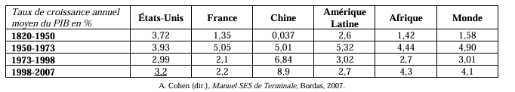
A comparer le taux de croissance annuel moyen du PIB en % sur la période 1998-2007 entre les Etats Unis et la Chine, nous voyons, que les Etats-Unis présentent un TCAM de 3,2 % du PIB et la Chine présente un TCAM de 8,9 % du PIB.

D’après la formule :
Valeur la plus grande / Valeur la moins grande

8,9 % / 3,2 %, je peux en déduire que la période considérée, le le taux de croissance annuel moyen du PIB de la Chine en % est environ 2,8 fois supérieur à celui des Etats Unis.

